Szachy dla przedszkolaków
Celem rozgrywania partii szachowej jest pojmanie, złapanie króla przeciwnika. Szachowanie to bezpośredni atak na króla przeciwnika.
Bezpośrednie atakowanie króla przeciwnika swoją bierką nazywa się szachem (szachowaniem).
Jak atakować króla przeciwnika? Wynika to wprost ze sposobu poruszania się figur.
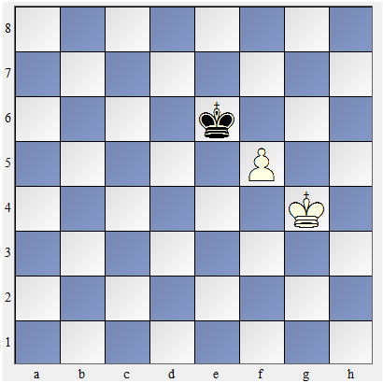
Jednak uwaga! Pionki (atakują) szachują inaczej niż ich sposób poruszania!
Na rysunku obok pionek atakuje - szachuje - króla przeciwnika. Pionek atakuje, w kierunku swojego marszu, ale na ukos o jedno pole. Zarówno na lewo, jak i na prawo
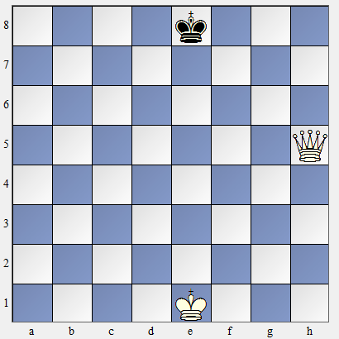
Na rysunku powyżej hetman atakuje - szachuje
- króla przeciwnika

W jaki sposób bronić się przed atakiem?
Sprawdzamy obronę przed szachem w następującej kolejności:
1. Najpierw sprawdzamy bicie bierki atakującej.
2. Potem sprawdzamy zasłonę przed szachem.
3. Na końcu uciekamy królem.
To zasada: (Bicie - zasłona - ucieczka).
Spójrz na diagram obok.
Biały goniec szachuje króla. Sprawdzamy obronę w powyższy sposób.
1. Czy możemy zbić bierkę atakująca - gońca? Nie.
2. Czy możemy zasłonić się przed, atakiem. Tak. Najlepszym ruchem jest zasłonięcie ataku skoczkiem.
3. Jeżelibyśmy od razu zastosowali ucieczkę jako sposób obrony, białe zbiłyby pionka i uzyskały przewagę.

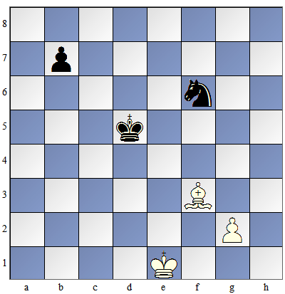
Uwaga! Ważny przepis:
- król nie może bezpośrednio atakować - szachować - króla przeciwnika.
Król do króla się nie przytula!

Zadanie 1
Ustaw pozycję, jak na diagramie obok. Wskaż wszystkie posunięcia, po których wieża zaszachuje króla.
Następnie stawiaj wieżę na polach: a1, b4, g6 i dla tych pozycji wskaż wszystkie posunięcia, po których wieża zaatakuje króla.
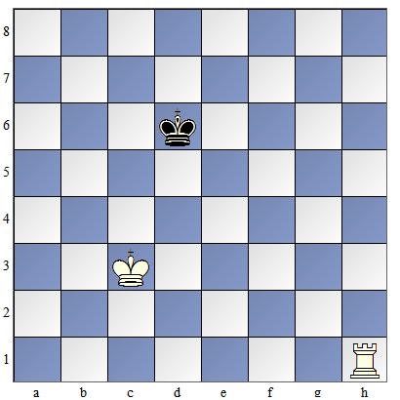
Zadanie 2
Ustaw pozycję, jak na diagramie obok.
Czy biały goniec może zaatakować czarną wieżę?
Czy biały goniec może zaatakować czarnego skoczka? Z których pól?
Czy biały goniec może dać szacha?
